# **LAPORAN WEEK 1:**

# **PEMROGRAMAN BERBASIS OBJEK – PRAKTIK**

# Dibuat untuk memenuhi salah satu tugas mata kuliah Pemrograman Berbasis Objek – Praktik yang diampu oleh Bapak Ardhian Ekawijana

# Arti dan Makna Lambang – Politeknik Negeri Bandung

Disusun oleh:

|  |  |  |
| --- | --- | --- |
| Nama | : | Raihana Aisha Az-Zahra |
| NIM | : | 241511056 |
| Kelas | : | 2B |
| Program Studi | : | D3 Teknik Informatika |
| Jurusan | : | Teknik Komputer dan Informatika |

**POLITEKNIK NEGERI BANDUNG**

**KOTA BANDUNG**

**2025**

**PRAKTIKUM BAGIAN 1**

**Instalasi**

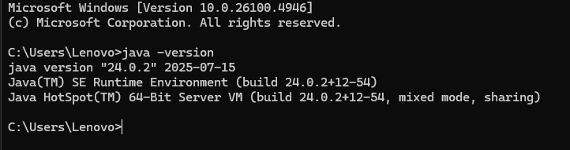

**Setting Environment**

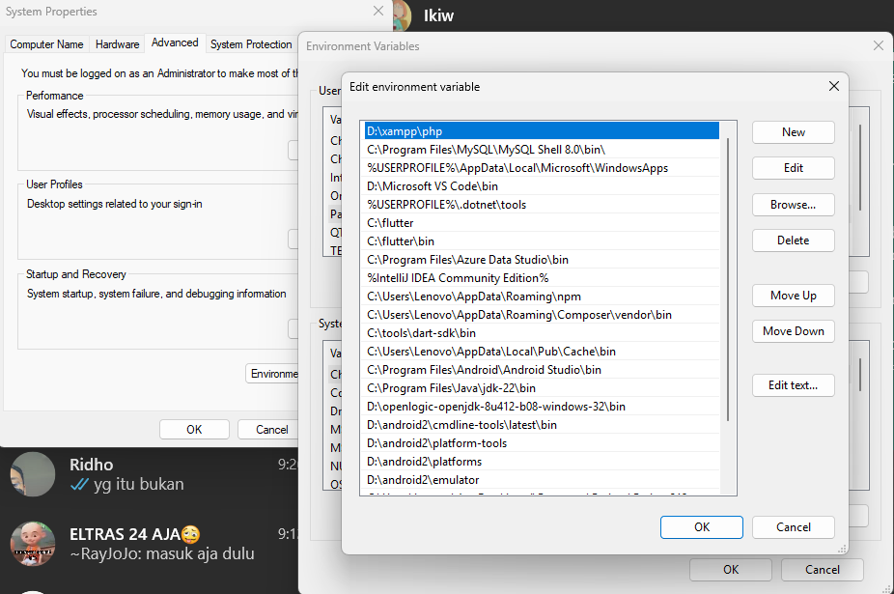

**Compile and Run with CMD**

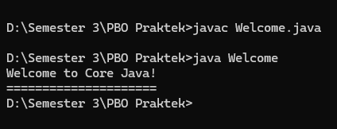

**Soal Byte**

|  |  |
| --- | --- |
| **Deskripsi** | **Jawaban** |
| Screenshot hasil akhir program |  |
| Screenshoot jawaban soal |  |
| Berapa output yang keluar ? Tuliskan alasan dan referensinya | Output yang keluar adalah -125. Karena hasil 125 + 6 adalah 131, namun karena tipe data byte hanya mampu menyimpan rentang -128 sampai 127, hasilnya mengalami overflow. Angka 131 dalam biner adalah 1000 0011. Karena byte di Java menggunakan sistem 2’s complement, bit paling kiri (1) menandakan bilangan negatif. Untuk mengetahui nilainya, kita balik semua bit 10000011 **=>** 01111100, lalu tambahkan 1 => 01111101 (desimal 125). Hasilnya adalah -125. |
| Permasalahan yang dihadapi | Tidak mengetahui kenapa hasilnya menjadi -125 |
| Solusi dari permasalahan yang dihadapi | Diskusi dengan teman dan mencari referensi di oracle |
| Nama teman yang membantu | Arman, Rifky |

**PRAKTIKUM BAGIAN 2**

**Soal 1: Data Types**

|  |  |
| --- | --- |
| **Deskripsi** | **Jawaban** |
| Screenshot hasil akhir program |  |
| Screenshoot jawaban soal |  |
| Permasalahan yang dihadapi | Permasalahan yang dihadapi adalah ketika sudah mengetahui logika untuk mencari tahu ukuran setiap tipe data primitive (short, int, long) namun tidak tahu perlu menggunakan syntax/library apa yg tersedia di java |
| Solusi dari permasalahan yang dihadapi | Membaca buku yang diberikan serta mencari referensi di internet (tutorialspoint), dengan Solusi menggunakan min_value dan max_value agar bisa menggolongkan input user apakah masuk ke tipe data byte, short, int, atau long |
| Nama teman yang membantu | - |

**Soal 2: Variables**

|  |  |
| --- | --- |
| **Deskripsi** | **Jawaban** |
| Screenshot hasil akhir program |  |
| Apa perbedaan penggunaan final double dengan public static final double? | Perbedaannya terletak pada scope penggunaan. Jika menggunakan **final double**, maka konstanta tersebut hanya bisa digunakan pada blok kode tertentu atau berada pada lingkup local.  Jika menggunakan **public static final double**, maka konstanta tersebut bisa digunakan di mana saja atau berada pada lingkup global. |
| Permasalahan yang dihadapi | - |
| Solusi dari permasalahan yang dihadapi | - |
| Nama teman yang membantu | - |

**Soal 3: Operators**

|  |  |
| --- | --- |
| **Deskripsi** | **Jawaban** |
| Screenshot hasil akhir program |  |
| Screenshot kode |  |
| Jelaskan nilai nx setelah digunakan Math.round(x); | Nilai nx setelah menggunakan Math.round(x) menjadi 92, karena Math.round(x) akan mengembalikan long berisi bilangan bulat dari x. Karena x merupakan decimal 92.28 dan memiliki pecahan 0.28 (< 0.5) maka dibulatkan ke bawah. |
| Kenapa dibutuhkan cast (int) dalam penggunaan Math.round(x) | Karena tipe data **x** adalah **double**, sedangkan tipe data **nx** adalah **int** maka diperlukan casting (int) agar hasil pembulatan dengan Math.round(x) yang bertipe long dapat dikonversi dan dimasukkan ke dalam variabel nx yang bertipe int |
| Permasalahan yang dihadapi | Kesulitan untuk menjabarkan jawaban yang saya punya |
| Solusi dari permasalahan yang dihadapi | Membaca buku Horstmann Cay S. bagian 3.5.4 Casts yang ada di classroom |
| Nama teman yang membantu | - |

**Soal 4: Operators(1)**

|  |  |
| --- | --- |
| **Deskripsi** | **Jawaban** |
| Screenshot hasil akhir program |  |
| Screenshot kode |  |
| Jelaskan output nilai dari variable b | Nilai d bertipe double dengan angka pecahan 10.25. Saat dilakukan casting berturut-turut ke float => long => int => short => byte, bagian desimal .25 hilang ketika diubah ke long, sehingga hasil akhirnya pada b adalah bilangan bulat 10. |
| Jelaskan apa yang berubah dari variable d menjadi variable b setelah dilakukan cast ? | Output dari program adalah 10, karena nilai awal 10.25 dibulatkan ke bawah menjadi 10 saat di-cast dari float ke long, lalu dipersempit ke tipe data yang lebih kecil tanpa mengubah nilainya. |
| Permasalahan yang dihadapi | - |
| Solusi dari permasalahan yang dihadapi | - |
| Nama teman yang membantu | - |

**Soal 5: Strings**

|  |  |
| --- | --- |
| **Deskripsi** | **Jawaban** |
| Screenshot hasil akhir program |  |
| Screenshot kode |  |
| Sum the lengths of A and B | Jumlah karakter dari kedua string dihitung dengan A.length() + B.length(). Contoh input adalah string "hello" memiliki panjang 5 dan "java" memiliki panjang 4, sehingga totalnya adalah 9 |
| Determine if A is lexicographically larger than B (i.e: does B come before A in the dictionary? | Perbandingan antara dua string dilakukan menggunakan fungsi A.compareTo(B). Perbandingan ini bersifat leksikografis, yaitu mengikuti urutan kamus di mana setiap karakter dibandingkan berdasarkan nilai kode ASCII atau Unicode-nya. Jika hasil compareTo lebih besar dari 0, berarti string A dianggap lebih besar dibandingkan string B. Sebaliknya, jika hasilnya lebih kecil dari 0, maka string A dianggap lebih kecil dibandingkan string B. Apabila hasilnya sama dengan 0, maka kedua string tersebut identik.  Sebagai contoh, pada perbandingan "hello".compareTo("java"), karakter pertama yang dibandingkan adalah 'h' dengan 'j'. Karena nilai kode 'h' lebih kecil daripada 'j', maka hasil perbandingan bernilai negatif. Hal ini menunjukkan bahwa "hello" lebih kecil secara leksikografis daripada "java", sehingga output yang dihasilkan adalah "No". |
| Capitalize the first letter in A and B and print them on a single line, separated by a space. | Huruf pertama dari masing-masing string diubah menjadi huruf besar dengan substring(0,1).toUpperCase() lalu digabung dengan sisa string. Dari “hello” menjadi “Hello” dan dari “java” menjadi “Java”, lalu keduanya dicetak Bersama sebagai “Hello Java” |
| Permasalahan yang dihadapi | Agak bingung cara membandingkan A dan B secara leksikografis |
| Solusi dari permasalahan yang dihadapi | Menemukan tutorial dari w3schools dan stack overflow |
| Nama teman yang membantu | - |

Daftar Pustaka

<https://stackoverflow.com/questions/5725892/how-to-capitalize-the-first-letter-of-word-in-a-string-using-java>

<https://www.w3schools.com/java/ref_string_compareto.asp>

[Chapter 4. Types, Values, and Variables](https://docs.oracle.com/javase/specs/jls/se17/html/jls-4.html)

Cay S. Horstmann Core Java Volume I – Fundamentals Eleventh Edition